PROGETTO KAITIAKI
Progetto | Kaitiaki S.r.l. / Via Tricesimo, 200 33100 Udine / www.kaitiaki.it / info@kaitiaki.it / P.IVA 02887990303
Contatto | Fabrizio Macchia / +39 393 9802988 / fabrizio.macchia@kaitiaki.it
Settore | SaaS, Smart Health/AAL, Youth Safety
Team | Fabrizio Macchia, Chief Operating Officer  Paolo Bolpet, Chief Marketing Officer  Davide Cuttini, Chief Technology Officer  Dante Degl'Innocenti, Dario De Nart, Marco Pavan, Artificial Intelligence Developement  Carlo Parolin, Giovanni Tubetti, Financing & Management Advisors  Giorgia Macchia, Social Media Manager
Problema | Il cyberbullismo è un problema diffuso in tutta Europa, il 12% dei ragazzi dagli 11 ai 16 anni è stato esposto ma solo il 29% delle famiglie è consapevole dell’esistenza del problema. L’unica soluzione disponibile per le famiglie è controllare costantemente l’attività social dei figli, ledendo nel contempo la loro privacy.
Soluzione | Kaitiaki utilizza le tecnologie dell’intelligenza artificiale per analizzare l’attività nei profili social dei figli, rilevare anomalie e attacchi (cyberbullismo, sexting, hate speech, autolesionismo) ed inviare ai genitori solamente segnali di allarme, garantendo la privacy del minore.
utenza | In Europa vi sono 43.400.000 famiglie con minori connessi a Internet; di queste 12.250.000 sono consce dell’esistenza del problema del bullismo online.
Disponibilità | Kaitiaki APP e Kaitiaki EDU sono attualmente in fase di test gratuito. Sul sito www.kaitiaki.it ci sono le istruzioni per richiedere un invito per diventare tester.

Vision e mission
Kaitiaki aspira ad un mondo in cui i ragazzi e tutti i soggetti deboli possano utilizzare Internet ed i social network in sicurezza; per questo Kaitiaki aiuta le famiglie a proteggere i figli dai pericoli online.
Kaitiaki APP, destinata ai genitori, è un’applicazione online che utilizza l’intelligenza artificiale per analizzare i modelli comportamentali nei profili social dei figli, rilevare anomalie e attacchi ed inviare alla famiglia segnali di allarme.
Kaitiaki garantisce la privacy dei ragazzi, infatti non permette di spiare le attività dei figli sui profili connessi, i genitori ricevono un allarme solo se viene rilevato un attacco o una anomalia di comportamento.
Kaitiaki EDU è uno strumento online per rendere consapevoli i ragazzi sul livello di ostilità del linguaggio da loro utilizzato nei social destinato ad insegnati, educatori o animatori di associazioni che lo possono usare nelle attività didattiche dedicate al cyberbullismo.
Kaitiaki APP viene distribuito online. Kaitiaki EDU viene distribuito tramite specifici accordi quadro o individuali ad istituti scolastici, associazioni o altri enti per la tutela dei minori.
Attualmente non esistono sul mercato europeo applicazioni che permettano alle famiglie di attuare il controllo della vita online dei propri figli senza nel contempo ledere il loro diritto alla privacy.
Alla fine di aprile 2017 è stata rilasciata la versione di test (alpha) gratuita ad un pubblico ristretto per permettere il collaudo operativo in situazione reale controllata. Entro luglio 2017 verrà rilasciata la versione beta, anch’essa gratuita, ad un pubblico più ampio. Nel quarto trimestre del 2017 verrà lanciata sul mercato la versione definitiva.

La dimensione del problema
L’abuso di minori, un fenomeno non nuovo che in seguito all’avvento di internet e delle nuove tecnologie ha visto modificarsi radicalmente lo scenario, trasformandosi rapidamente in abuso sui minori online.
- La Rete viene utilizzata come strumento per accedere a potenziali vittime:
  - da coetanei per porre in essere azioni di prevaricazione
  - da adulti interessati sessualmente ai minori
- Chat, social network e servizi di istant-messaging sono utilizzati per inviare messaggi lesivi e farli circolare in rete, e da adulti abusanti per entrare in contatto con le potenziali vittime, conquistarne gradualmente la fiducia e ottenere il loro consenso ad un incontro fuori dalla Rete.
- Oggi, non esistono strumenti di difesa attivi che proteggano i minori da attacchi riconducibili ad eventi di cyber-bullismo, hate speeching , sexting, child grooming
Alcuni dati per capire la dimensione del fenomeno:
- Cyberbullismo. Il 12% dei ragazzi nella fascia 11-16 anni è stato esposto a fenomeni di cyberbullismo.
- Sexting. Il 44% nella fascia 10-14 anni ha inviato SMS o video a sfondo sessuale. Il 34% ne ha ricevuti da estranei.
- Hate speech. 1 milione di tweet contro il genere femminile. 150.000 tweet razzisti. 100.000 tweet omofobi verso disabili.
- Child grooming. Il 34% nella fascia 9-14 anni ha riferito di avere conosciuto persone estranee attraverso internet.

Utenti privati
È rappresentata dalle famiglie con figli minori dagli 8 ai 17 anni connessi ad internet. La classificazione del ruolo dell’autore (fondamentale nel caso di cyberbullismo), differenziando tra vittima, testimone, e bullo consente anche di informare i tutori di quest’ultimo, spesso ignari del comportamento lesivo del minore). Quindi, maggiore è la consapevolezza da parte dei genitori del problema maggiore è la sensibilità alla soluzione.
Kaitiaki APP è stato pensato per rispondere ad esigenze diverse, sia private che istituzionali:
Tutors & friends | Associazioni | Istituzioni
- segnala situazioni critiche | - collabora su progetti  - rileva e segnala nuove emergenze  - sviluppa progetti educativi | - collabora su progetti  - effettua statistiche  - supporta analisi demoscopica  - rileva fenomeni emergenti  - sviluppa progetti educativi

Utenti Istituzionali
Target secondario è rappresentato da fondazioni, associazioni, enti locali interessate alla distribuzione dell’applicazione a fasce particolari di popolazione o grandi aziende interessate a Kaitiaki per i loro progetti di corporate welfare.
Questa utenza risulta invece il principale riferimento per Kaitiaki EDU che può essere inserito nei progetti educativi.

Analisi statistica

Minori e famiglie
 | Italia | Unione Europea
Minori 8-12 connessi a Internet  Minori 13-17 connessi a Internet | 2.500.000  2.500.000 | 42.800.000  17.250.000
Famiglie di minori connessi a internet | 3.400.000 | 40.000.000
Famiglie consapevoli del problema del bullismo online | 650.000 | 11.600.000

Istituti scolastici
In Italia, tra istituti pubblici e privati vi sono 17.700 scuole primarie, 7.900 scuole secondarie di 1° grado e oltre 6.800 scuole secondarie di 2° grado. Vi sono inoltre numerose associazioni, fondazioni e progetti di enti locali che si occupano di adolescenza.
In assenza di dati riguardanti la situazione Europea, essa può essere valutata desumendola dai dati italiani in 450.000 tra scuole primarie e secondarie di 1° grado e 50.000 scuole secondarie di secondo grado.

Il valore di Kaitiaki
Oggi, tutte le istituzioni pubbliche e private, associazioni, fondazioni e istituti scolastici, per contrastare l’incessante progredire di questi eventi, suggeriscono e forniscono soluzioni basate sulla prevenzione e/o sull’assistenza.

KAITIAKI non si sostituisce a queste due preziose tipologie di interventi bensì le integra introducendo l’elemento di valore mancante, L’ALLARME IN TEMPO REALE AI DIRETTI INTERESSATI vale a dire un’applicazione online che consenta:
- al minore di essere protetto, indirizzato verso possibili soluzioni e reso conscio, educato al problema;
- al tutore di essere informato immediatamente e quindi intervenire in tempo;
- garantendo nel contempo il rispetto della privacy

La proposta di valore consiste nel:
- rilevare 4 tipologie di eventi
- effettuare analisi non solo di testi, ma anche di immagini e video
- classificare il ruolo dell’autore (fondamentale nel caso di cyberbullismo, consente di
- differenziare tra vittima, testimone e bullo, informando anche i tutori di quest’ultimo)
- elaborare statistiche a supporto delle attività di monitoraggio svolte dalle istituzioni
- rendere i ragazzi partecipativi e consapevoli del problema, mediante progetti educativi
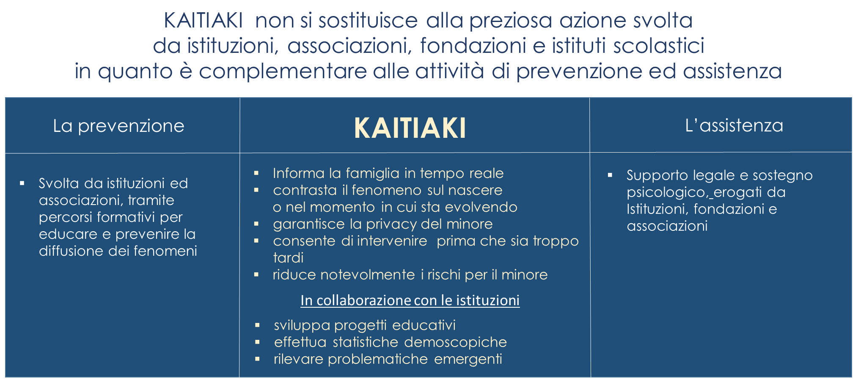

prevenzione/allarme
Kaitiaki
- non delega a terzi l’intervento
- contrasta il fenomeno sul nascere o nel momento in cui sta evolvendo
- consente l’intervento immediato, prima che sia troppo tardi
- garantisce la privacy del minore
- riduce notevolmente i rischi per il minore

Il valore aggiunto per gli utenti Kaitiaki, rispetto ad altre soluzioni di tipo ex ante (preventivo/educativo) e/o ex post (assistenziale) solo a seguito di una denuncia, è evidente:
- per il tutore, consiste nel poter essere tempestivamente avvisato di un evento anomalo ai danni del minore nel momento in cui si sta verificando, consentendogli di intervenire immediatamente
- per il minore in difficoltà, incapace di reagire o denunciare gli eventi, rappresenta un primo livello di autotutela indiretta, in una età in cui è incapace di autodifesa, garantendogli nel contempo il diritto di privacy

La Tecnologia
L’applicazione Kaitiaki si basa su un'innovativa tecnologia di Intelligenza Artificiale che sfrutta una combinazione di approcci diversi: elaborazione linguistica naturale, psicometria, funzionalità basate su statistiche e caratteristiche semantiche. Tale metodologia avanzata consente a Kaitiaki di interpretare le intenzioni dell'autore del messaggio.
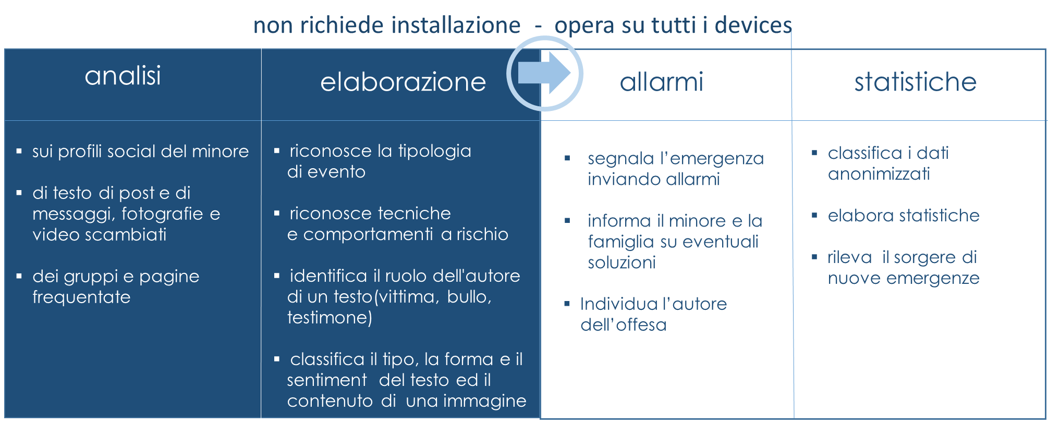

La privacy del minore
La confidenza con la famiglia e la cultura digitale sono importanti rendendo tutti più consapevoli del rischio online. Kaitiaki opera in modo ottimale dove tale coscienza sia già un dato acquisito e la famiglia accetti di cooperare, mettendo in campo tutte le azioni volte a rendere il mondo online del minore un luogo più sicuro.
Anche se legalmente il dovere del genitore al controllo è sovraordinato rispetto al diritto di quest’ultimo alla propria privacy, Kaitiaki garantisce entrambi agendo come una sorta di guardiano silenzioso e riservato: i genitori non possono accedere ai social del figlio tramite Kaitiaki né leggerne i contenuti; questo consente ai ragazzi di essere sicuri che i genitori non possono interferire o curiosare nei loro account ma al contempo li garantisce di essere protetti da Kaitiaki in caso di bisogno, solo in quel momento Kaitiaki lancia il suo allarme, inviando un messaggio ai genitori o all’amico fidato.
I ragazzi inoltre possono inserire autonomamente le credenziali di accesso ai loro profili richiesti da Kaitiaki oppure possono cambiarli successivamente all’iscrizione, senza farli conoscere ai genitori, senza per questo interrompere il controllo della applicazione.

Kaitiaki EDU
Uno dei principali problemi rilevati dagli esperti è la mancata consapevolezza da parte dei ragazzi del linguaggio ostile e delle dinamiche del cyberbullismo, molto diverse dal bullismo.
Kaitiaki EDU, che rientra nell'ambito delle azioni rivolte agli studenti previste dalle linee di orientamento predisposte dal MIUR, fornisce alle scuole uno strumento educativo per il riconoscimento dei linguaggi del cyberbullismo rendendo i ragazzi partecipativi e consapevoli al problema.
Vi è la possibilità, da parte dell’educatore, di attivare due diverse tipologie di attività: (a) scrittura di frasi dove i ragazzi inseriscono alcune frasi e le catalogano ottenendo una convalida; (b) generazione casuale di frasi dove i ragazzi analizzano le frasi proposte dal sistema ed individuano quelle ostili.
Anche Kaitiaki EDU viene fruito online.
Kaitiaki EDU viene inoltre utilizzato per arricchire il vocabolario di frasi dell’applicazione Kaitiaki, rendendolo sempre aggiornato.

SIAVS startup innovativa a vocazione sociale
Il progetto Kaitiaki prevede, per la sua notevole ricaduta sociale, di essere attuato mediante una SIAVS, consentendo di sfruttare sia i vantaggi della start up innovativa che della società no profit, oltre ad aumentare la percezione di attività sociale nei confronti dell’utenza.
Inoltre, per la particolare natura giuridica (SIAVS), la newco si pone una ricaduta sociale nel medio-lungo periodo, in quanto mediante l’applicazione è possibile rilevare dati che consentono di monitorare l’andamento delle singole tipologie di evento, fornendo ad istituzioni governative ed associazioni, una mappatura geolocalizzata e segmentata per fasce di età, in modo da fornire dati rilevanti utili allo sviluppo si progetti a livello azionale e locale.
Infine, Kaitiaki, ha le potenzialità per identificare sul nascere nuovi fenomeni, non ancora rilevati in modo strutturato, che possano influire negativamente sulla salute e serenità di minori o soggetti deboli.
Per quanto riguarda la misurazione dell’impatto sociale, mediante il CALCOLO SROI – SOCIAL RETURN ON INVESTMENTS è possibile prevedere quanto valore sociale sarà creato se le attività raggiungono i risultati attesi.
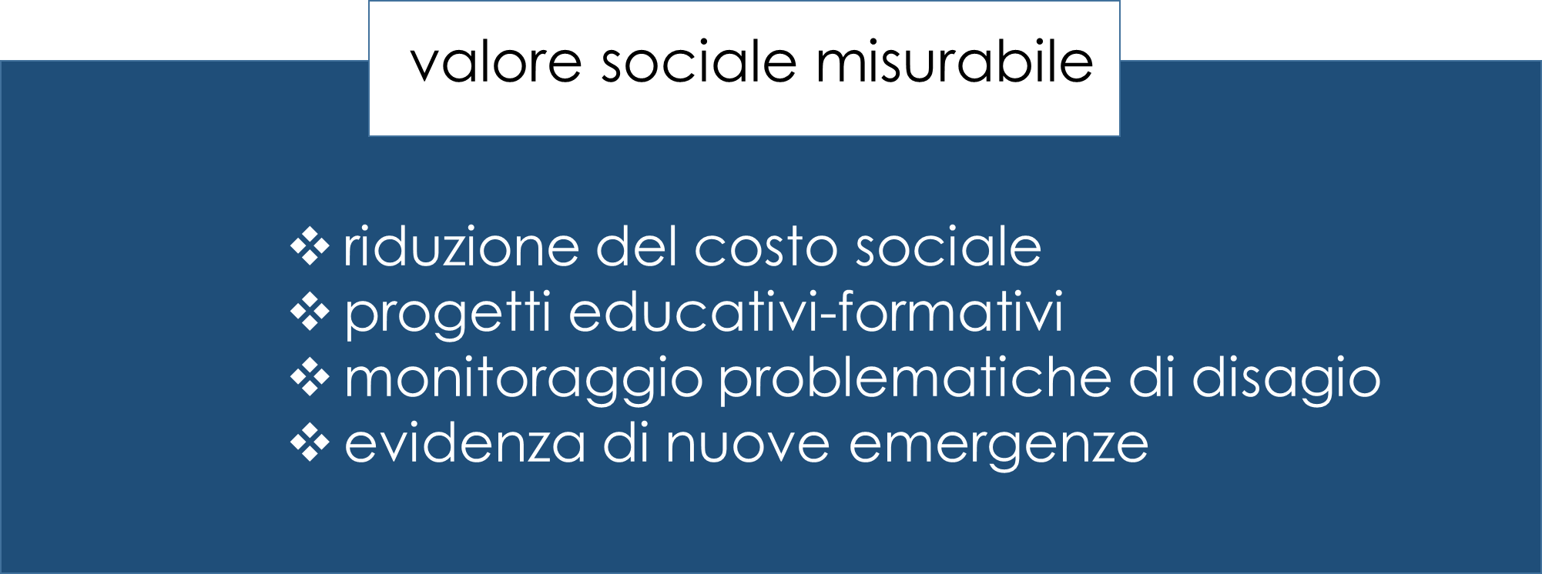

Mediamente in Europa vi sono 1,5 figli per ogni famiglia
Dati “EU Kids Online”, LSE
I dati derivano da statistiche Eurostat, Telefono Azzurro, Fondazione Vodafone Italia, Polizia di Stato, Eurispes, EU Kids Online, Istat.
Secondo dati ISTAT in Italia vi sono 2,8 Mln di minori nella fascia 8-12 e 2,8 Mln nella fascia 13-17. In entrambe le fasce il 91% è connesso a Internet.
Secondo dati EUROSTAT nel resto d’Europa vi sono 50,4 Mln di minori nella fascia 8-12 (l’85% è connesso a Internet) e 19,6 Mln nella fascia 13-17 (il 91% è connesso a Internet)
Tiene conto del numero medio di bambini per genitore in Europa (1,5 bambini/famiglia) ed è calcolato sul numero di bambini connessi ad internet
Tiene conto del numero medio di bambini per genitore in Europa (1,5 bambini/famiglia) ed è calcolato sul numero di bambini connessi ad internet. In Italia, dai dati EU Kids, il 19% dei genitori è consapevole del problema, nell’Unione Europea la percentuale sale al 29%. http://www.lse.ac.uk/media@lse/research/EUKidsOnline/Home.aspx.
Vedi http://www.tuttitalia.it/scuole/
In Italia il rapporto Scuole / Alunni è di 0,0091 per le scuole primaria e secondaria di 1° grado, mentre è di 0,0024 per la scuola secondaria di 2° grado; tali indici sono stati applicati alla popolazione europea.

